**Word challenge!**

**Guesses**



1. 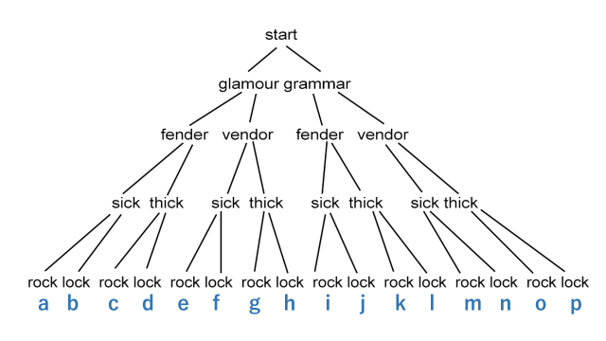**____**
2. 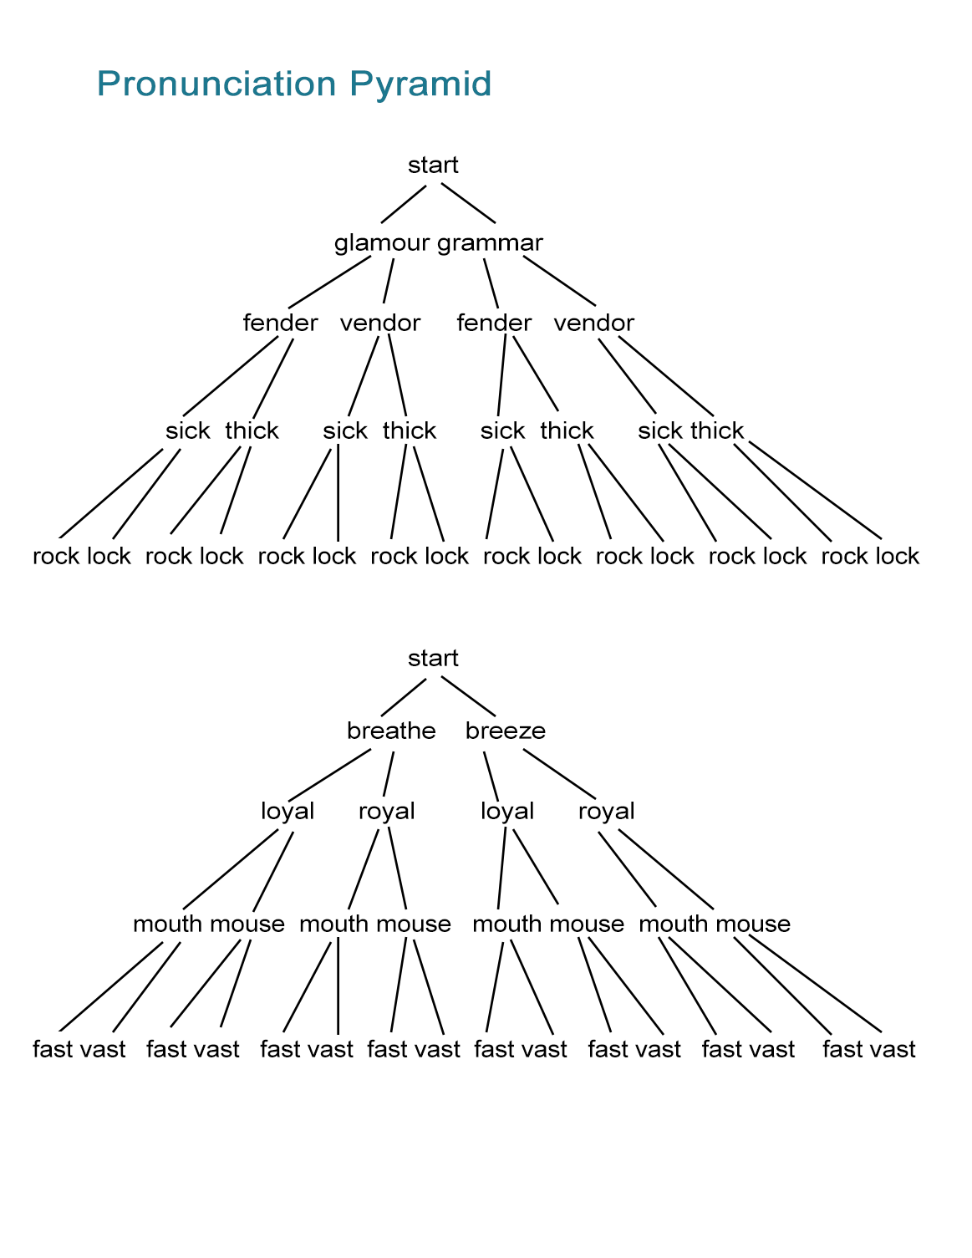**____**
3. **____**
4. **____**
5. **____**